**Tiết 17’18119**

**Chủ đề 1: Đo góc**

Thời gian thực hiện: (…3. tiết)

**I. MỤC TIÊU**

**1. Về kiến thức, kĩ năng**

|  |  |  |
| --- | --- | --- |
|  | **Yêu cầu cần đạt** | **Stt** |
| Kiến thức | Tạo tình huống có vấn đề, kích thích tinh thần ham học hỏi tìm tòi kiến thức mới của Hs  Học sinh được củng cố lại kiến thức thông qua bài tập ứng dụng thực tế. | (1) |
| Kĩ năng | Học sinh xác định và đo được góc trong các tình huống gắn liền với thực tế | (2) |
|  | (3) |
| Vận dụng giải một số bài toán có nội dung thực tiễn. | (4) |

**2. Về năng lực:**

|  |  |  |
| --- | --- | --- |
| **Năng lực** | **Yêu cầu cần đạt** | **Stt** |
| Năng lực tư duy và lập luận toán học | - Phân tích, so sánh trong các tình huống ở hoạt động 1, 2. | (5) |
| Năng lực giải quyết vấn đề toán học | - Viết được các vectơ; vectơ cùng phương, vectơ cùng hướng ở hoạt động 2,3.Tiếp nhận câu hỏi và các kiến thức liên quan, bài tập có vấn đề hoặc đặt ra câu hỏi ,phân tích được các tình huống trong học tập. | (6) |
| Năng lực mô hình hóa toán học. | -Dùng được vectơ để biểu diễn các đại lượng đặc trưng cho  chuyển động và các lực tác dụng lên vật; vận dụng được kiến thức vectơ để giải quyết một số bài toán liên quan đến thực tiễn ở hoạt động 2, 3, 4.Vận dụng kiến thức bài học vào bài toán thực tiễn để xác định góc và đo góc, đo độ cao | (7) |
| Năng lực tự chủ và tự học | Tự giải quyết các bài tập trắc nghiệm ở phần luyện tập và bài tập về nhà. | (8) |
| Năng lực giao tiếp và hợp tác | Tiếp thu kiến thức trao đổi học hỏi bạn bè thông qua hoạt động nhóm; có thái độ tôn trọng, lắng nghe, có phản ứng tích cực trong giao tiếp. | (9) |

**3. Về phẩm chất:**

|  |  |  |
| --- | --- | --- |
| **Phẩm chất** | **Yêu cầu cần đạt** | **STT** |
| Trách nhiệm | Có ý thức hỗ trợ, hợp tác với các thành viên trong nhóm để hoàn thành nhiệm vụ. | (10) |
| Chăm chỉ | Tích cực phát biểu, xây dựng bài và tham gia các hoạt động nhóm | (11) |
| Nhân ái | Có ý thức tôn trọng ý kiến của các thành viên trong nhóm khi hợp tác | (12) |

**II. THIẾT BỊ HỌC TẬP VÀ HỌC LIỆU**

**1. Giáo viên:** Giáo án, bảng phụ, máy chiếu.

**2. Học sinh**: Sách giáo khoa, vở ghi, dụng cụ học tập, máy tính cầm tay

**III. TIẾN TRÌNH DẠY HỌC**

|  |  |  |  |  |  |
| --- | --- | --- | --- | --- | --- |
| **Hoạt động** | **Mục tiêu** | **Nội dung** | **PPDH, KTDH** | **Sản phẩm** | **Công cụ đánh giá** |
| **Hoạt động mở đầu** | | | | | |
| Hoạt động 1: **ý nghĩa của các góc trong thực tiễn** |  | - Học sinh ôn tập kiến thức về góc  - Trả lời câu hỏi: Các góc có ý nghĩa gì trong thực tiễn? | - Phương pháp: giải quyết vấn đề, hợp tác  - Kĩ thuật giao nhiệm vụ | Phiếu trả lời của cá nhân học sinh | Câu hỏi và đáp án |
| **Hoạt động hình thành kiến thức** | | | | | |
| Hoạt động 2:  **Đo góc trong tình huống thực tế** | 1, 2, 6, 9, 10, 11, 12 | - Xác định được góc trong các tình huống thực tế  - Biết sử dụng MTBT để đổi đơn vị góc sang giá trị lượng giác | - Phương pháp: khám phá, giải quyết vấn đề, hợp tác.  - Kĩ thuật: chia nhóm | Bảng báo cáo của học sinh các nhóm | Câu hỏi chuẩn đoán |
| **Hoạt động luyện tập và vận dụng** | | | | | |
| Hoạt động 3: **Luyện tập** | 2, 3, 4, 5, 9, 10, 11, 12 | HS _Sử dụng được kiến thức về góc để giải thích một số hiện tượng có liên quan đến Vật lí (những vấn đề liên quan đến chuyển động,…) và giải quyết được các bài toán liên quan thực tiễn. | - Phương pháp: Trực quan, hợp tác, giải quyết vấn đề.  - Kĩ thuật: hoàn tất một nhiệm vụ | Bảng ghi chép phần trả lời câu hỏi của học sinh | Câu hỏi và đáp án ở mục luyện tập |

**Hoạt động 1: ý nghĩa của các góc trong thực tiễn**

## a) Mục tiêu: Câu hỏi khởi động trang 101

Các góc có ý nghĩa gì trong thực tiễn?

Các góc có ý nghĩa rất lớn trong thực tiễn, chẳng hạn:

* Trong thể thao: với môn bóng đá, cần chọn góc sút phù hợp để chuyền bóng; với môn bi – a, cần chọn góc để bắn bi chính xác,...
* Trong giao thông, cần chọn góc nhìn phù hợp để lái xe tránh các điểm mù, …

## b) Nội dung:

HS thực hiện nhiệm vụ sau:

Quan sát những hình ảnh về góc trong một số tình huống sau đây và nêu cách xác định những góc đó.

1. Tình huống 1: Góc sút

Trong bóng đá, khi cầu thủ đá phạt, “góc sút” được hiểu là góc tạo bởi hai tia có gốc là điểm đặt bóng, lần lượt nối gốc với hai chân của khung thành (Hình 1).

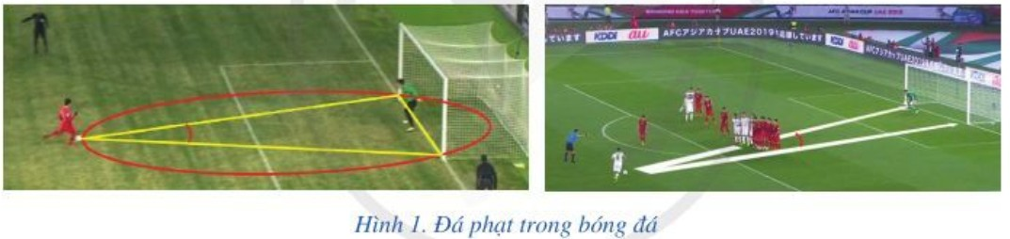

1. Tính huống 2: Góc nhìn

Khi lái xe, góc nhìn của tài xế giới hạn bởi hai tia (Hình 2):

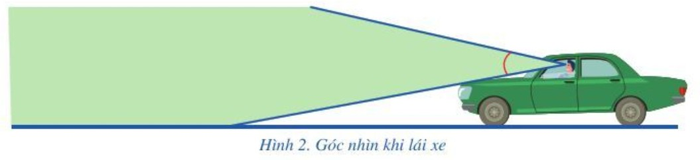

Góc nhìn (vùng được tô màu) diễn tả vùng ta quan sát được. Vì ta không thể trông thấy các vật ở ngoài góc nhìn nên vùng không tô màu được gọi là vùng mù (hay vùng các điểm mù). Góc nhìn càng lớn ta càng thấy nhiều sự vật hơn và càng lái xe an toàn hơn.

## c) Sản phẩm:

1. Vì đây là tình huống đá phạt cần đá bóng vào khung thành nên góc sút chính là góc tạo bởi hai tia có gốc là điểm đặt bóng, lần lượt nối gốc với hai chân của khung thành, từ đó khi cầu thủ đá bóng thì tỉ lệ bóng vào lưới sẽ cao hơn.
2. Góc nhìn của tài xế được xác định bằng mắt nhìn và hướng nhìn thấy của tài xế khi ngồi ở ghế lái trên xe ô tô.

**d) Tổ chức thực hiện:** *PP dạy học theo nhóm, PP đàm thoại – gợi mở, đánh giá bằng phương pháp quan sát, vấn đáp, sản phẩm của nhóm*

***Bước 1: Giao nhiệm vụ:*** GV cho HS thực hiện quan sát **2 tình hướng** (chiếu slide) theo hình thức nhóm đôi

***Bước 2:*** ***Thực hiện nhiệm vụ:*** HS (trao đổi cặp đôi) quan sát thông tin thực tiễn từ hình ảnh, so sánh và trả lời câu hỏi.

***Bước 3: Báo cáo, thảo luận: HS thảo luận và trình bày đáp án***

***Bước 4: Kết luận, nhận định:*** - GV đánh giá kết quả trình bày của HS (nhóm HS); chuẩn hóa kiến thức và dẫn dắt chuyển sang Hoạt động 2.

**Hoạt động 2: Đo góc trong tình huống thực tế**

**a) Mục tiêu:** Tìm số đo góc trong ba tình huống thực tế sau:

Tình huống 1: Có một chiếc bảng treo trên tường nhưng cạnh đáy của bảng nằm trên mặt sàn lớp học. Tìm số đo của góc trong Hình 7 và Hình 8 bằng cách sử dụng thước đo góc 180°

(Hình 9) hoặc thước đo góc 360° (Hình 10), biết điểm gốc O ở trên mặt sàn lớp học.

Tình huống 2: Câu hỏi tương tự như Tình huống 1 nhưng chiếc bảng treo trên tường có cạnh đáy dưới song song với mặt sàn lớp học và điểm gốc O ở trên mặt sàn lớp học.

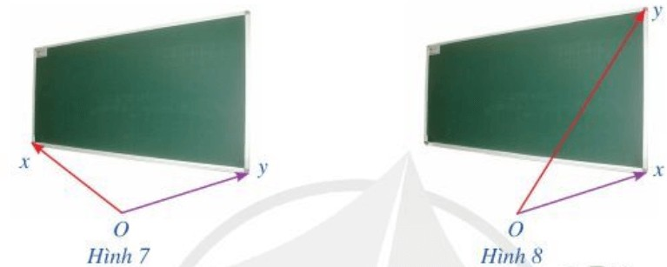

Tình huống 3: Câu hỏi tương tự như trong Tình huống 2 nhưng điểm gốc O cách mặt sàn lớp học là 110 cm.

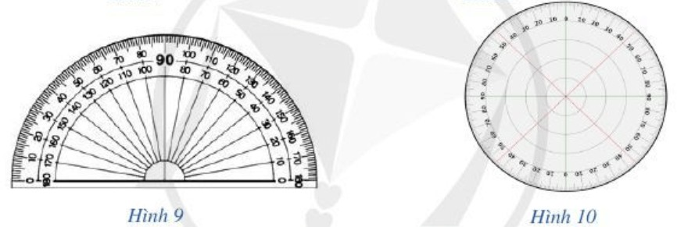

**b) Nội dung:** Đốivớitình huống 1:

* Thước đo góc cần đặt như thế nào để xác định được tia Ox của góc xOy trong Hình 7? Sau khi đặt thước đo góc như vậy thì tia Oy của góc xOy trong Hình 7 được xác định như thế nào?
* Thước đo góc cần đặt như thế nào để xác định được tia Ox của góc xOy trong Hình 8? Sau khi đặt thước đo góc như vậy thì tia Oy của góc xOy trong Hình 8 được xác định như thế nào?

Đối với tình huống 2: Các bước thực hiện tương tự như tình huống 1.

Đối với tình huống 3: Liên hệ với các bước trong tình huống 2 để đưa ra cách đo.

**c) Sản phẩm:** Trình bày các bước đo góc theo ý tưởng đã nêu.

Hoàn thành bảng thống kê sau với đơn vị đo là độ (sau khi làm tròn đến hàng đơn vị).

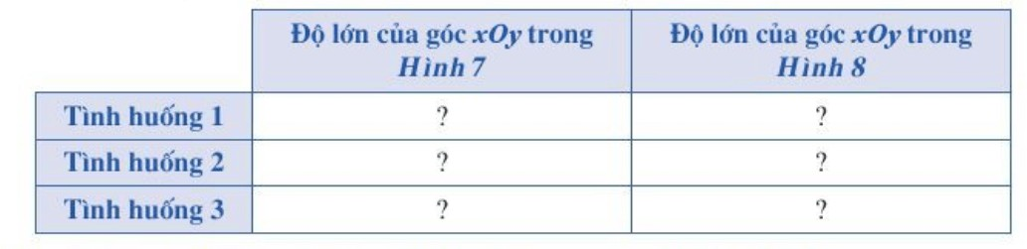

## Lời giải:

Ở mỗi trường hợp thước đo góc cần đặt sau cho tia Ox của góc trùng với vạch 0° của thước và điểm O trùng với tâm của thước, theo chiều thước, tia Oy trùng với vạch bao nhiêu độ thì đấy chính là số đo của góc.

Học sinh tự thực hiện đo thực tế tại lớp học và trình bày kết quả vào bảng theo mẫu trên.

**d) Tổ chức thực hiện:** *PP dạy học theo nhóm, PP đàm thoại – gợi mở, đánh giá bằng phương pháp quan sát, vấn đáp, sản phẩm của nhóm*

***Bước 1: Giao nhiệm vụ:*** GV cho HS thực hiện quan sát **3 tình huống** thực tế

***Bước 2: Thực hiện nhiệm vụ:*** HS (trao đổi nhóm) quan sát thông tin thực tiễn từ hình ảnh thực tế, so sánh và trả lời câu hỏi.

***Bước 3: Báo cáo, thảo luận: HS thảo luận và trình bày đáp án***

***Bước 4: Kết luận, nhận định:*** - GV đánh giá kết quả trình bày của HS (nhóm HS); chuẩn hóa kiến thức

**Hoạt động 3:**  (khoảng 5 phút giao nhiệm vụ, bài tập làm ở nhà)

**a. Mục tiêu:** HS sử dụng được kiến thức về góc để giải thích một số hiện tượng có liên quan đến Vật lí (những vấn đề liên quan đến chuyển động,…) và giải quyết được các bài toán liên quan thực tiễn.

**b. Nội dung:** HS làm bài tập sau:

**BT: Thực hiện tạo dựng dụng cụ đo góc có gắn tia chiếu laser.**

(Tạo dựng các thành phần theo mô hình: phần đế, phần thân, phần biểu diễn góc, tia.)

- GV giao nhiệm vụ cho HS như mục Nội dung và yêu cầu nghiêm túc thực hiện.

- HS thực hiện nhiệm vụ ở nhà

- GV chọn một số học sinh nộp bài làm vào buổi học tiếp theo; nhận xét (và có thể cho điểm cộng – đánh giá quá trình)

- GV tổng hợp từ một số bài nộp của HS và nhận xét, đánh giá chung để các HS khác tự xem lại bài của mình.